

**UNIVERSIDAD DON BOSCO**

**FACULTAD DE INGENIERIA**

**PARCIAL 1**

**DESARROLLO DE SOFTWARE PARA MÓVILES**

**PRESENTADO POR:**

MAJANO DE PAZ, JOSÉ RICARDO MD170149

PALENCIA MARTINEZ, BRENDA NATHALY PM170641

RIVERA MORENO, GERARDO ALEXANDER RM170126

**CATEDRÁTICO**

ALEXANDER ALBERTO SIGUENZA CAMPOS

**ENLACE DE GITHUB**

<https://github.com/Napote/SQL-Parser.git>

Miércoles 27 de febrero de 2020

Ejercicio 1

La resolución de este ejercicio consta de 2 Actividades.

En la imagen de la izquierda se observa la MainActivity. Está conformada por 3 EditText de tipo Number, donde se ingresan los valores a, b y c para poder resolver la ecuación cuadrática. También posee un botón para limpiar los valores de los campos ingresados y otro botón para realizar el cálculo de la ecuación cuadrática a partir de los valores ingresados.

En la imagen de la derecha se observa la actividad de resultados. Esta actividad consta de dos TextView para mostrar los valores de X obtenidos al resolver la ecuación. También posee un botón para regresar a la actividad anterior.

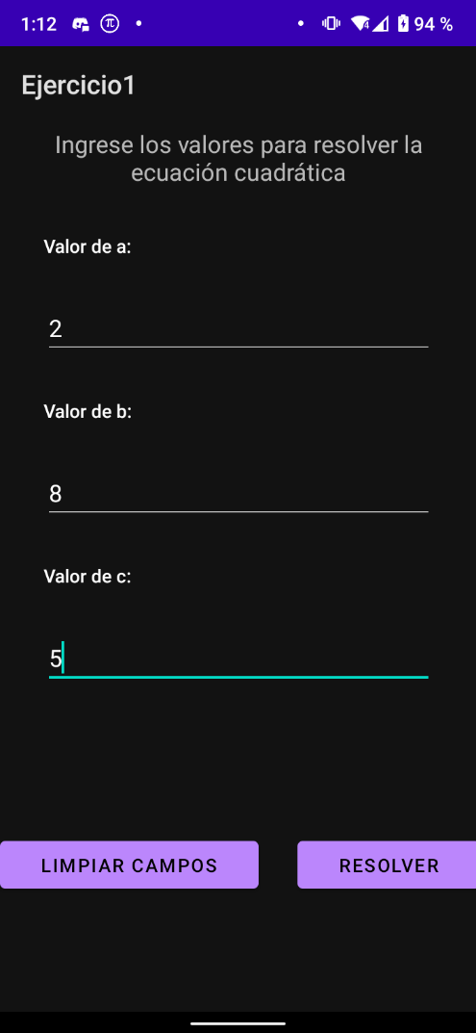 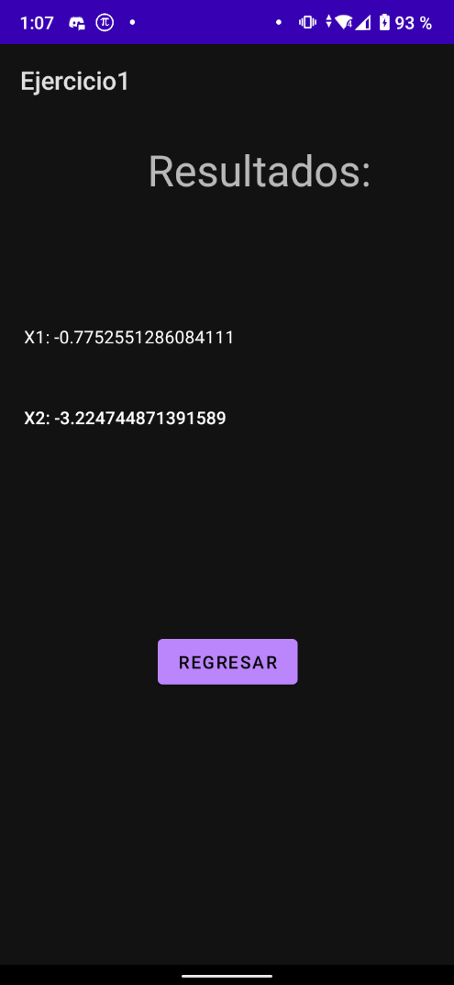

**Validaciones consideradas:**

* No se aceptan campos vacíos

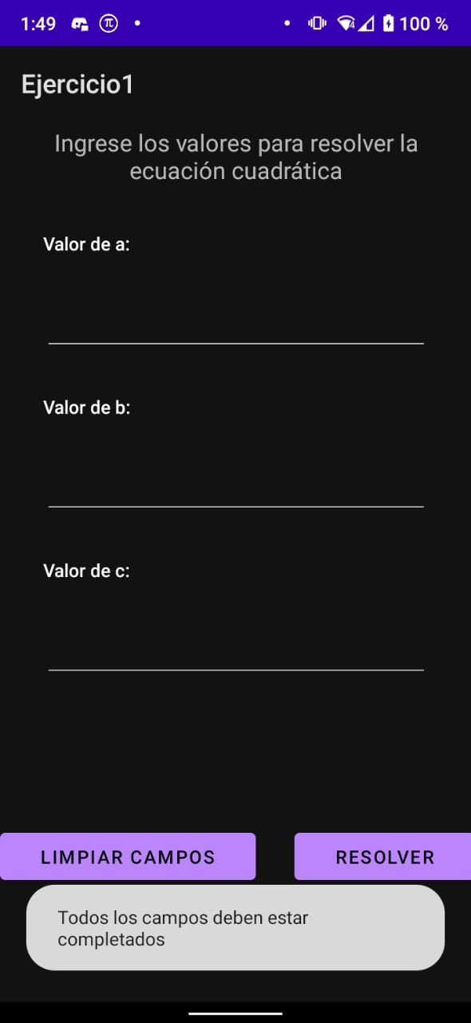 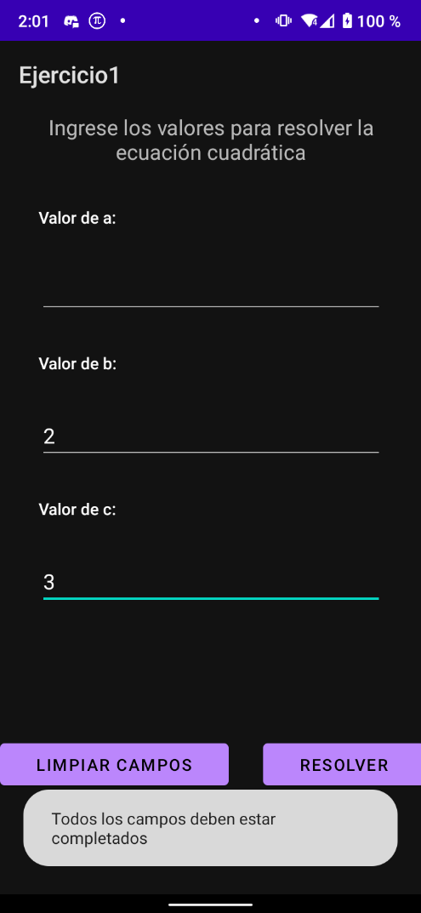

* Si el valor de a es 0, no se resuelve la ecuación, puesto que cualquier número dividido entre 0 es inderteminado

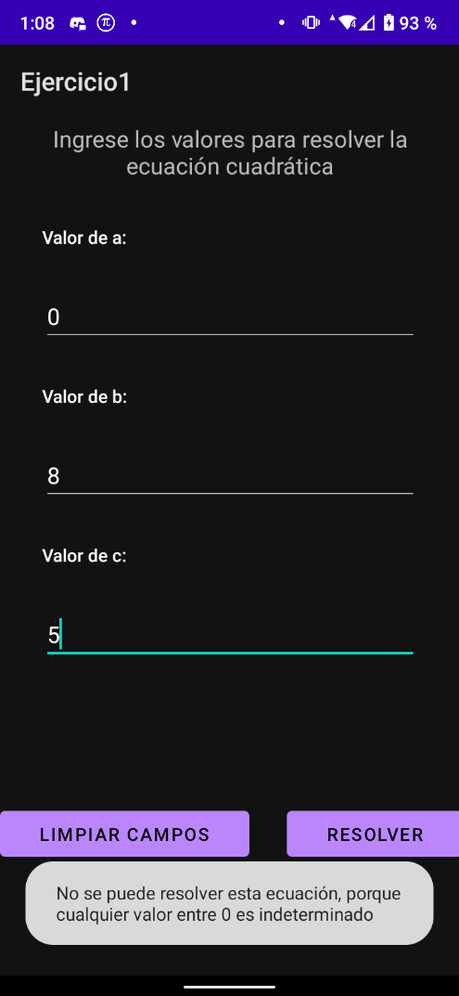

* Si el valor del derterminante de la ecuación (b^2 – 4ac) es menor que 0, la solución de la ecuación contiene números imaginarios. Para esta resolución del ejercicio no se ha considerado la solución de la ecuación cuadrática para números reales

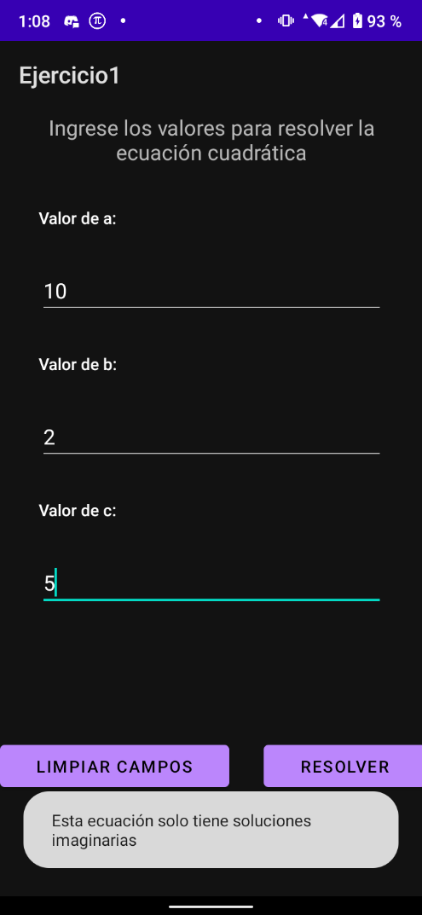

* Si el valor del derterminante de la ecuación (b^2 – 4ac) es igual a 0, la solución de la ecuación contiene una única solución real

